Noontec V7
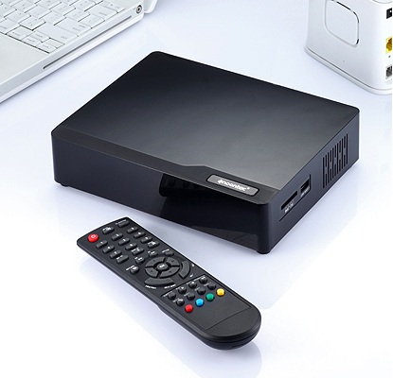
Full HD медиаплеер по выгодной цене! Один из наиболее бюджетных вариантов не только в линейке Noontec, но и на рынке медиаплееров в целом. Практичный функционал и гибкость настроек делают Noontec V7 Full HD устройством, которое способно воспроизводить практически любой медиа-контент, получать совместную бесконфликтную работу практически с любым устройством, сэкономить и не ломать голову над огромным количеством непонятных опций, как в остальных медиаплеерах.
Noontec V7 - надёжный и недорогой помощник в экономии средств на DVD болванки.
Среди его достоинств: низкая цена, быстрая работа, удобное и понятное меню, низкое тепловыделение.
Назначение | Full HD медиаплеер на базе 3,5” SATA HDD
Процессор | Realtek1055
Поддержка языков | английский, русский, немецкий, испанский, итальянский, французский, португальский
Управление | Пульт дистанционного управления
USB 2.0 хост | 2 шт.
Поддержка форматов хранения информации | FAT32 и NTFS
Мультикартридер | SD/SDHC/MMC
Сетевые соединения и протоколы | нет
Аудио воспроизведение | APE, MP3, WMA, WAV, ACC, OGG, AC3, FLAC, Dolby Digital, DTS Digital
Видео воспроизведение (до 1080p) | Кодеки: H.264, RM/RMVB, MPEG 1/2/4, DIVX3.x/4.x/5.x, Xvid  Форматы: WMV, MKV, MOV, AVI, VOB, MP4, MPG, DAT
Субтитры | Текстовые: SSA, SUB, SRT
Поддержка графического формата | BMP, JPEG, PNG поддержка слайд просмотра
Аналоговый видео выход | CVBS (до 1080p)
Цифровой видео выход | HDMI 1.3
Аудио выход | Стерео / HDMI / Оптический  Отношение сигнал/шум>90 дБ  Частота воспроизведения 20-20000 Гц
Содержимое упаковки: | Медиаплеер – 1 шт.  Пульт ДУ – 1 шт.  Сетевой адаптер – 1 шт.  USB кабель – 1 шт.  AV кабель – 1 шт.  Инструкция – 1 шт.  Гарантийный талон – 1 шт.  AA батарейка – 2 шт.
Параметры адаптера питания | Вход (питание от эл. сети): 100-240 В?50/60 Гц  Выход (постоянный ток): 12В, 2А
Размеры | 215×164,6×56,5 мм
Вес | 750 г (без жесткого диска)

